中邮证券乒乓球健儿亮相集团大赛
男单第三名佳绩为团队添彩

2024年9月11日至13日，由中国邮政集团公司、中国邮政集团工会主办的第四届“和谐企业杯”邮政职工乒乓球比赛在内蒙古呼和浩特市拉开帷幕，来自全国邮政系统36支代表队参加了本次比赛，此次大赛汇聚了集团内部众多乒乓球精英。
中邮证券派出9名运动员参加比赛。赛前队员们积极备战，利用工作之余刻苦训练。在混合团体赛阶段，面对来自集团内部各支实力强劲的对手，我司队员力求在比赛中发挥最佳状态，过程中相互鼓励，充分发扬了中邮证券的企业文化，展现了顽强拼搏精神和团队协作能力，赢得了在场观众和对手的广泛赞誉。
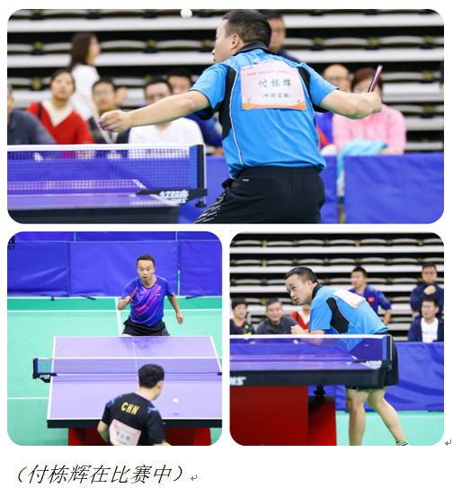
中邮证券首次组队参赛，就取得了优异成绩。陕西分公司西安电子二路证券营业部的付栋辉在男子单打比赛中表现突出，他一路披荆斩棘，展现了高超的技巧、灵活的战术和稳定的心理状态，最终取得了第三名的好成绩，他的出色表现不仅展现了个人的实力，也为我司赢得了宝贵的荣誉。来自四川分公司的柏乐同样不甘示弱，凭借精彩的发挥成功晋级男子单打32强，为公司再添光彩。
此次乒乓球比赛，不仅加深了证券与邮政各板块之间的交流与了解，也充分展现了中邮证券员工积极向上，勇于拼搏的精神风貌。相信在未来的工作和生活中，他们将继续发这种精神，为公司高质量发展贡献更多的力量。
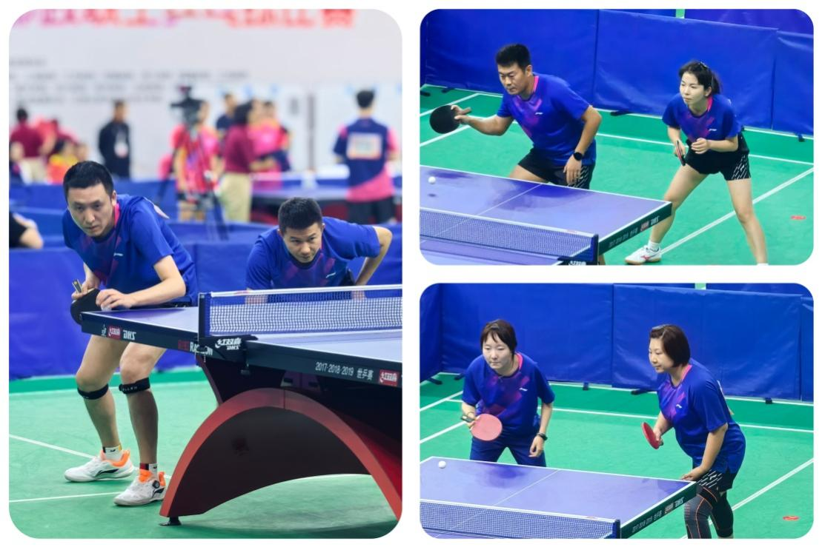

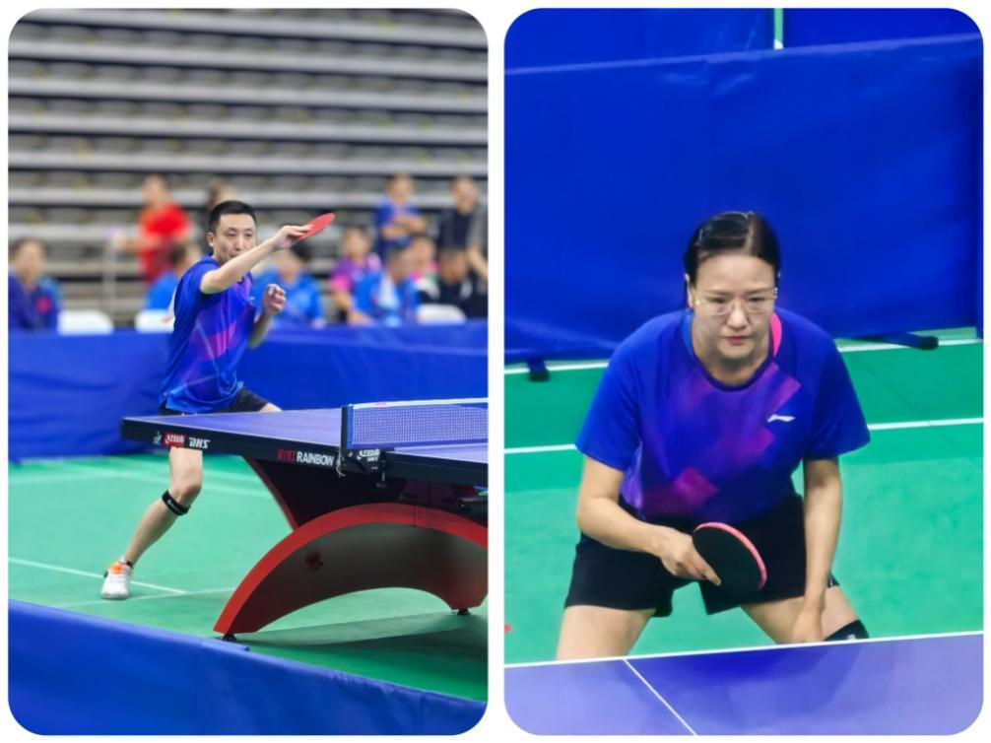
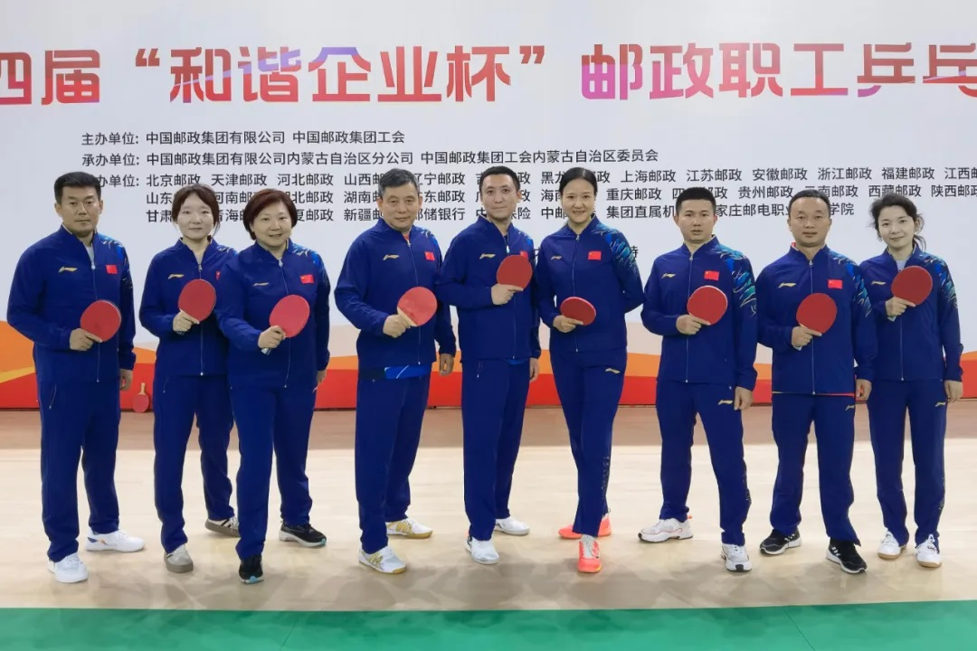
（全体运动员：李彦澎、薛舒婷、席志华、张勤、柏乐、唐志鸿、许龙安、付栋辉、杨云）
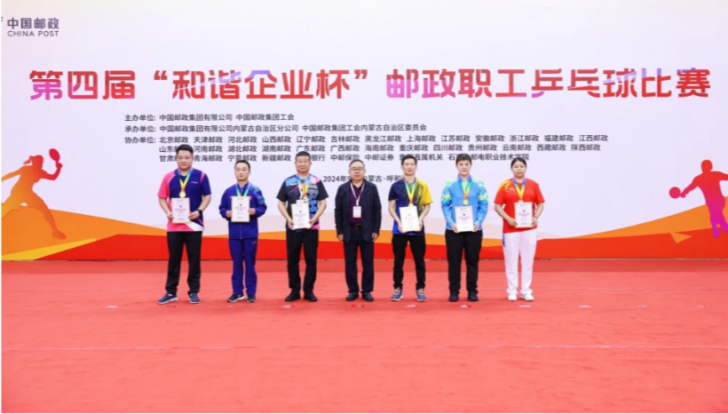
（颁奖现场）

